Техническое задание на разработку мобильного приложения-мессенджера для внутреннего пользования компании "Бибисофт"

Разработчик: ООО "Necrodwarf"

Заказчик: ООО "Бибисофт"

Технологии: React Native (Expo), JavaScript

Платформы: iOS и Android

1. Цель проекта

Разработать мобильное приложение-мессенджер для внутреннего пользования сотрудников компании "Бибисофт". Приложение должно обеспечить возможность безопасного общения между сотрудниками, поддержку текстовых сообщений, вложений.

2. Основные функции

1. Авторизация и регистрация

* Авторизация сотрудников через данные указанные при регистрации учетных записей.

2. Чаты

* Личные чаты: обмен текстовыми сообщениями между двумя пользователями.

3. Уведомления

* Push-уведомления о новых сообщениях.

4. Контакты

* Поиск по именам пользователей.

5. Безопасность

* Шифрование сообщений.
* Защита данных при передаче и хранении.

6. Интерфейс

* Простой и интуитивно понятный интерфейс

3. Средства разработки (Технология)

* Frontend: React Native (Expo) на базе JavaScript.
* Backend: Взаимодействие с серверной частью через REST API и WebSocket.
* База данных: NoSql mongoDB.
* Безопасность: Использование HTTPS, шифрование данных, авторизация с токенами JWT.

4. Технические требования приложения к устройству:

Android смартфон:

* Версия ПО Android не ниже 10.0
* Процессор равный или выше по производительности Snapdragon 7 Plus Gen 2
* Оперативная память не менее 3 гб
* Свободное место в размере 200мб

IOS смартфон:

* Версия ПО IOS не ниже 16.0
* Процессор равный или выше по производительности  A11 Bionic
* Оперативная память не менее 3 гб
* Свободное место в размере 200мб

5. Этапы разработки

1. Проектирование

* Создание технической документации и проектирование интерфейса приложения.

1. Разработка прототипа

* Реализация базовых функций авторизации и обмена сообщениями.

1. Тестирование

* Проведение тестирования на внутренних пользователях "Бибисофт".

1. Внедрение и поддержка

* Обучение сотрудников компании и предоставление технической поддержки.

6. Сроки выполнения

Разработка приложения занимает 6 месяцев, включая этапы проектирования, разработки и тестирования.

7. Ожидаемый результат

Рабочее мобильное приложение-мессенджер для платформ iOS и Android, соответствующее требованиям компании "Бибисофт".

Согласованный UX-дизайн ios устройств

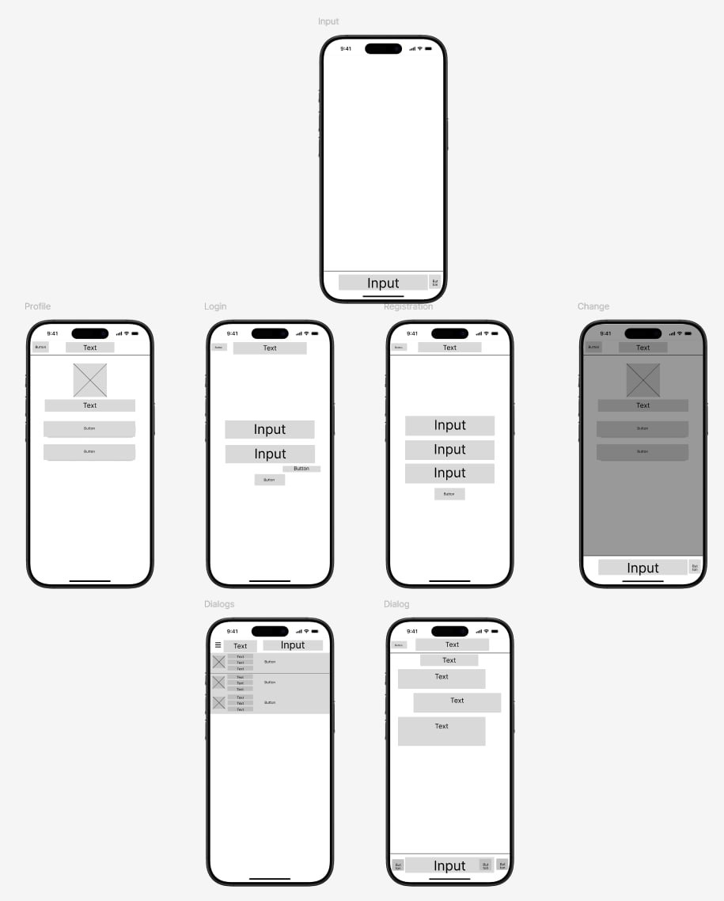

Согласованный UX-дизайн android устройств

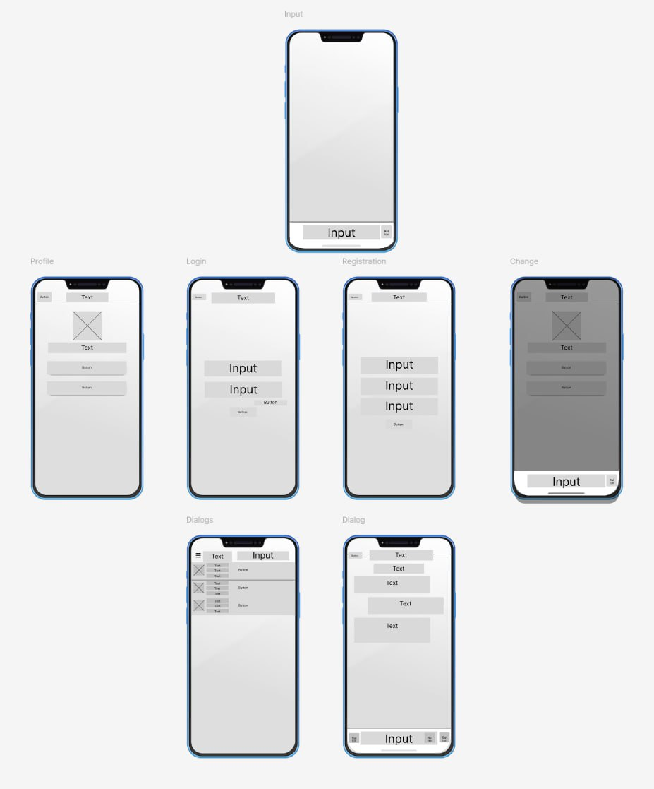

Согласованная схема логики приложения

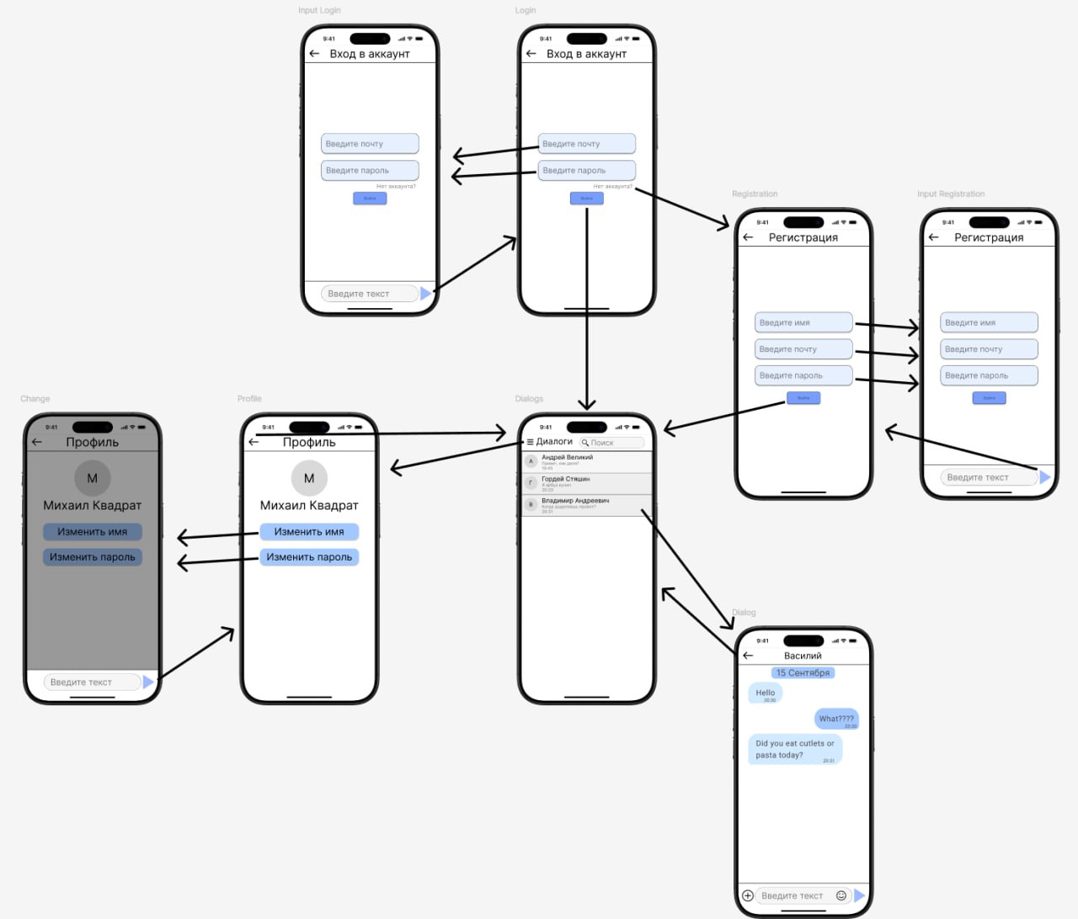

Посмотреть подробнее можно по ссылке: <https://www.figma.com/community/file/1418608063405973656>

|  |
| --- |
| Сакович Р.А |
| Безруков В.А |

Согласовано с

Советом директоров ООО "Necrodwarf"

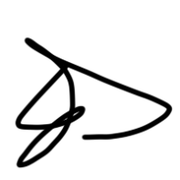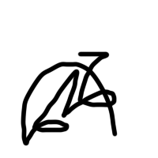

|  |
| --- |
|  |

Генеральным директором ООО "Бибисофт" Пельменный Т.Н